
МИНОБРНАУКИ РОССИИ
Федеральное государственное бюджетное образовательное учреждение
высшего образования
«МИРЭА − Российский технологический университет»
РТУ МИРЭА
Институт информационных технологий (ИИТ)
Кафедра практической и прикладной информатики (ППИ)

ОТЧЕТ ПО ПРАКТИЧЕСКОЙ РАБОТЕ №2
по дисциплине «Анализ и концептуальное моделирование систем»

Студент группы ИНБО-01-17 | ИКБО-20-23. Комисарик М.А. | (подпись)
Преподаватель | Леонов Д.А. | (подпись)

Москва 2025 г.

СОДЕРЖАНИЕ

ПОСТАНОВКА ЗАДАЧИ 3
ХОД РАБОТЫ 4
1 Построение диаграммы вариантов использования 4
2 Построение диаграммы по спроектированной системе 5
3 Презентация 5
ВЫВОД 6

ПОСТАНОВКА ЗАДАЧИ
Цель работы: изучить основные элементы и правила построения диаграммы вариантов использования.
Задачи: описать функции рассматриваемой системы с помощью диаграммы вариантов использования
- Построить диаграмму вариантов использования по следующему описанию: «Клиент банка может пополнить счет, в случае отсутствия счета предварительно открыв его, или снять деньги со счета, с возможностью его закрытия. В каждом из описанных действий участвует операционист банка и кассир.» Заполнить таблицу на основе полученной диаграммы.
- Описать спецификацию функций рассматриваемой системы с учетом индивидуального варианта учебного проекта. Перед построением диаграммы необходимо задокументировать потоки событий в системе.
- Изобразить спецификацию функций системы, описанной в п.2 через диаграмму вариантов использования.
Вариант
Моделирование организации работы ресторана по доставке блюд.

ХОД РАБОТЫ
- Построение диаграммы вариантов использования
Описание: «Клиент банка может пополнить счет, в случае отсутствия счета предварительно открыв его, или снять деньги со счета, с возможностью его закрытия. В каждом из описанных действий участвует операционист банка и кассир.» По данному описанию заполнена таблица 1.
Таблица 1 – Описание взаимодействия актеров и вариантов использования
Актёр / ВИ | Тип связи | Вариант использования
Клиент банка | Простая ассоциация | Пополнить счёт
Клиент банка | Простая ассоциация | Снять деньги со счета
Клиент банка | Простая ассоциация | Открыть счёт
Клиент банка | Простая ассоциация | Закрыть счёт
Операционист банка | Наследование | Клиент
Кассир | Наследование | Клиент
Открыть счёт | Расширение | Пополнить счёт
Закрыть счёт | Расширение | Снять деньги со счета
Снять деньги со счета | Наследование | Операция со счетом
Закрыть счет | Наследование | Операция со счетом
Открыть счет | Наследование | Операция со счетом
Пополнить счет | Наследование | Операция со счетом
Подтверждение личности | Включение | Операция со счетом
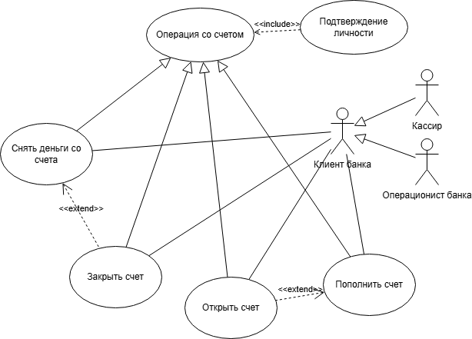
Рисунок 1 - Диаграмма вариантов использования предоставленной системы
- Построение диаграммы по спроектированной системе
Опишем систему выбранной организации – ресторан по доставке блюд.
Клиент может зайти в приложение, осмотреть меню, добавить в корзину блюда из меню и оформить заказ блюд в корзине, выбрав способ оплаты. После этого заказ должен быть приготовлен поварами, а далее передан клиенту с помощью доставки или самовывозом, после чего заказ должен быть оплачен и получен клиентом (рисунок 2).
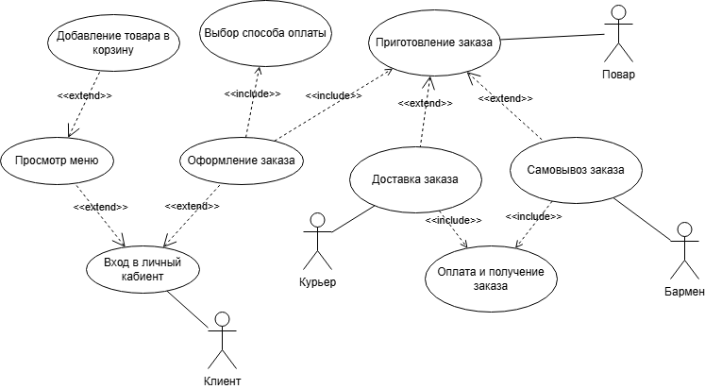
Рисунок 2 – Диаграмма вариантов использования спроектированной системы
- Презентация
По заданию была реализована презентация, включающая реализацию диаграмм.

ВЫВОД
В рамках работы была реализована диаграмма вариантов использования по описанию, а также рассмотрена информационная система ресторана по доставке блюд, к которой тоже была составлена диаграмма вариантов использования.

